IMI HEIMEIER Ersatz-Oberteil mit Voreinstellung durch Regulierkegel

IMI Hydronic Engineering Deutschland

Eigenschaften

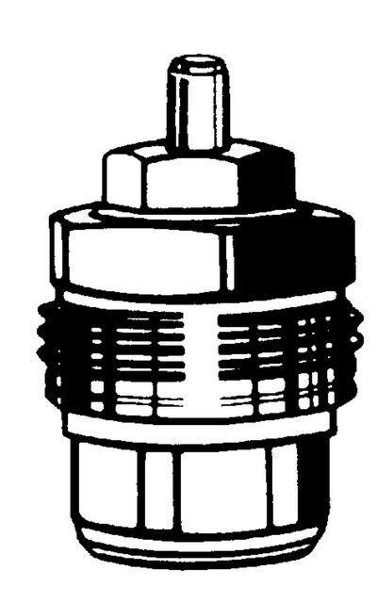

GTIN:

4024052169719

HAN:

2101-02.299

Nenndurchmesser DN

DN 10, DN 15, DN 20